Revolutia agrara si revolutia

industriala

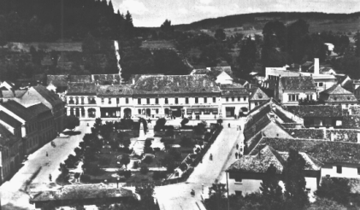
Activitatea industriala si cea agrara au devenit in cursul secolului al XIX-lea cele mai importante sectoare in economia marilor state.

REVOLUTIA AGRARA
Policultura asigura fiecarei gospodarii sau regiuni produsele vegetale sau animale necesare consumului propriu. In aceste conditii numai o mica parte a produselor era destinata schimbului.
Prin revolutia agrara, adica transformarea proprietatii feudale asupra pamantului in proprietate capitalista, agricultura s-a adaptat cerintelor moderne. Revolutia agrara s-a realizat pe cai diferite. Locul taranilor englezi a fost luat de mici fermieri, arendasi si lucratori salariati. In Franta 4/5 din pamantul nobilimii au trecut in proprietatea taranimii si burgheziei. In SUA, prin reformele din anii 1862-1863, a fost asigurat accesul neingradit la pamant tuturor femeilor. Taranii au fost eliberati de iobagie prin rascumpararea obligatiilor fata de stapani.
Progresele mecanicii au facut posibila inventarea primelor masini agricole care au usurat munca oamenilor – masina de egrenat bumbacul si seceratorile mecanice. Producerea ingrasamintelor chimice a permis fertilizarea artificiala a solului. Au aparut elemente noi care tulburau ordinea existentei si anticipau progresul (ceai, indigo, opiu, bumbac – in India; crearea unei retele de irigatii – in Egipt).

REVOLUTIA INDUSTRIALA

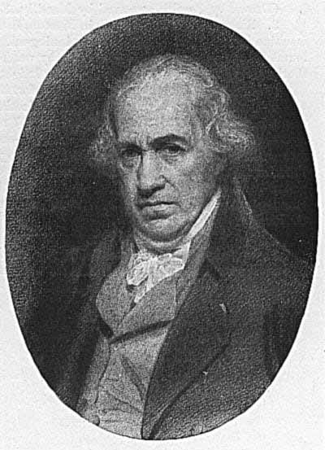
Simbolul revolutiei industriale a fost masina cu aburi inventata de inginerul mecanic scotian James Watt, in 1765 si perfectionata de el pana in 1784. Tara in care au fost intrunite, catre 1780, toate premisele revolutiei industriale a fost Anglia. Ea a devenit catre 1830 „atelierul lumii“ si si-a asigurat o covarsitoare superioritate economica asupra celorlalte tari. Dupa 1815 Franta, SUA si unele state germane si-au intensificat la randul lor eforturile de industrializare.

Cresterea productiei a fost insotita de cresterea vanzarilor pentru realizarea profitului, care era scopul productiei insesi.
Revolutia industriala a fost insotita de revolutia transporturilor. S-a extins constructia soselelor si au aparut caile ferate si vapoarele. Fabrica in care lucrau sute si apoi mii de muncitori (ce formau proletariatul) a devenit simbolul dezvoltarii capitalismului.
Revolutia industriala a schimbat caracterul economic tarilor in care s-a desfasurat si a transformat structura societatii, simplificind-o. Centrul de greutate al activitatii economice s-a deplasat de la sat la oras.
Dramele sociale si individuale provocate de industrializare au determinat aparitia teoriilor socialiste si cresterea numarului celor care doreau aplicarea lor.

ORAS SI SAT – SPATIU AL DEZVOLTARII SOCIALE
Transformarile economice sociale din secolul al XIX-lea au avut loc in conditiile cresterii generale a populatiei. Evolutia demografica a fost marcata de doua fenomene. Suprapopularea relativa care a provocat emigrarea unui numar mare de muncitori, tarani si mestesugari europeni si cresterea populatiei industriale si celei urbane.
Criza agrara din anii ′20 provocata de cativa ani de recolte bune care au scazut mult preturile la produsele agricole.
Folosirea masinilor a provocat numeroase revolte in Anglia intre 1780 si 1830. Pentru a se impotrivii organizarii fabricilor lucratorii specializati au infiintat sindicate. Au aparut interesele muncitorilor in relatiile cu patronii, inclusiv prin organizarea unor manifestatii si greve.
In occident vechile orase s-au transformat treptat, aparand „orasul mecanizat“. Muncitorii locuiau in aglomerarile mizere din apropierea fabricilor, constransi sa traiasca din salarii insuficiente, expusi foametei si epidemiilor.
Folosirea masinilor a devalorizat forta de munca, numarul saracilor fiind in continua crestere la orase. La sfarsitul secolului al XVII-lea, in Anglia, 14% din populatia oraselor traaia din mila publica.
Nobili reformatori, oameni de afaceri, diversi ganditori, preocupati de indrepatrea „raului social“ au elaborat diferite conceptii despre socialism. Robert Owen a facut deosebirea intre progresul tehnic si organizarea capitalista a productiei.
Carl Marks si Friederich Engels au generalizat inpartirea producatorilor industrriali in patroni si muncitori. Lupta proletarilor inpotriva patronilor avea rol revolutionar, urmand sa inlocuiasca societatea capiutalista intr-o societate lipsita de exploatare, pe care ei au numit-o comunista. Incercarea de aplicare a acestei teorii a determinat caracterul ei utopic.

